* **Nom et Prénom**: BACHI Farouk
* **Date et lieu de naissance**: 11/07/1979à Lakhdaria.
* **Nationalité** : Algérienne
* **Adresse** : Cité 210 logts Lakhdaria Bouira
* **Situation Familiale**: Mariée AVEC Enfants
* **Tel**: 0661.13.38.77

**ETAT CIVIL :**

***COMPÉTENCES-CLÉS***

***COMPÉTENCES-CLÉS***

**CURRICULUM VITAE**

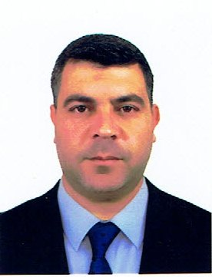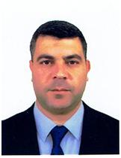

**OBJECTIF :**

* Travailler Au Sein D’une Equipe Impliquée Et Dynamique.

**DIPLOME ET EXPERIENCE :**

* 2018 – 2019 DEMARCHEUR PARAPHARMACIE
* BAC 2000 – GENEMECANIQUE
* Du 02/02/2002 a 16/03/2017 ( Armé National Aviation ) Ourgla – Chlef – Blida – Bouira

*TECHNICIEN AERONOTIQUE/ecole technecien aeronotique BLIDA

* Permis de Conduire Catégorie B (Léger).
* Sérieux, dynamique, sens de responsabilité et de l’organisation
* Bonne santé.
* Connaissance de communication.
* Apte à se déplacer sur tout le territoire national

**AUTRES RENSEIGNEMENTS :**

* **Arabe**: Bien
* **Français**:Bien.

**LANGUES :**